2023 X-site計畫：《途中》 媒體用圖圖說對照表
圖說 | 影像
01_《途中》外觀圖1  圖像由臺北市立美術館提供  攝影：丰宇影像 | 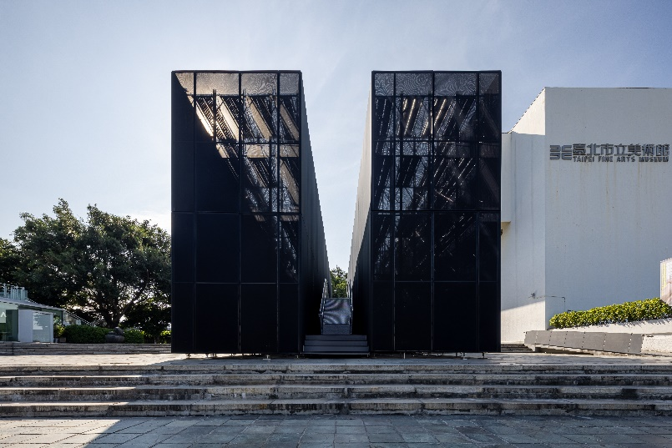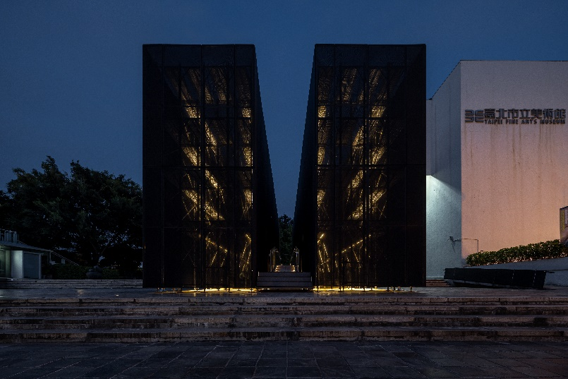
02_《途中》外觀圖2  圖像由臺北市立美術館提供  攝影（下圖）：丰宇影像 | 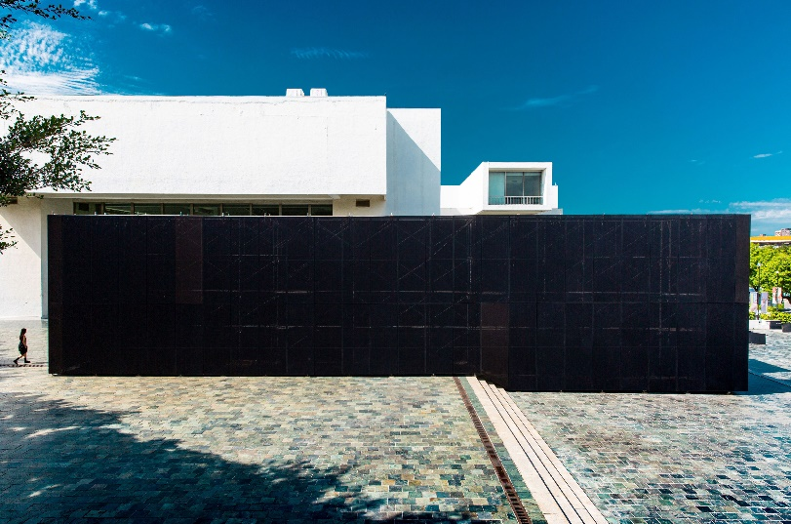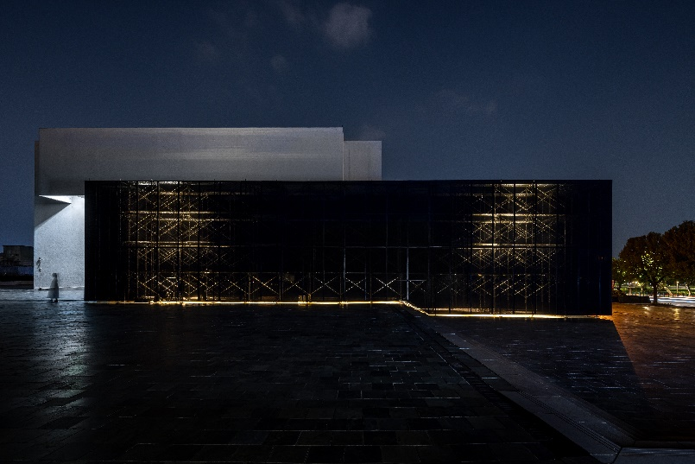
03_《途中》外觀圖3  圖像由臺北市立美術館提供  攝影：丰宇影像 | 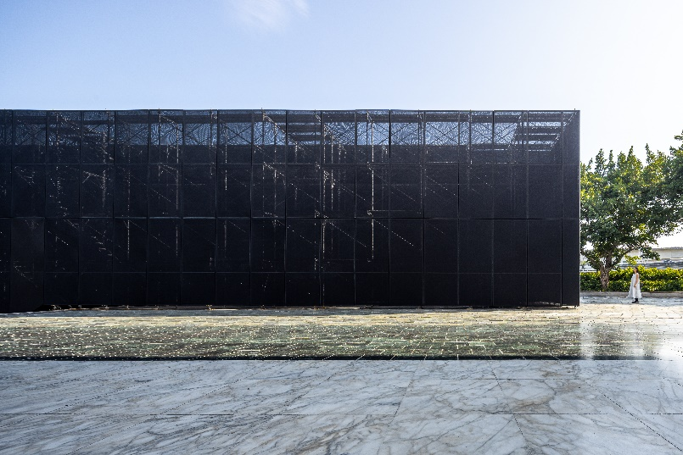
04_《途中》外觀圖4  圖像由臺北市立美術館提供 | 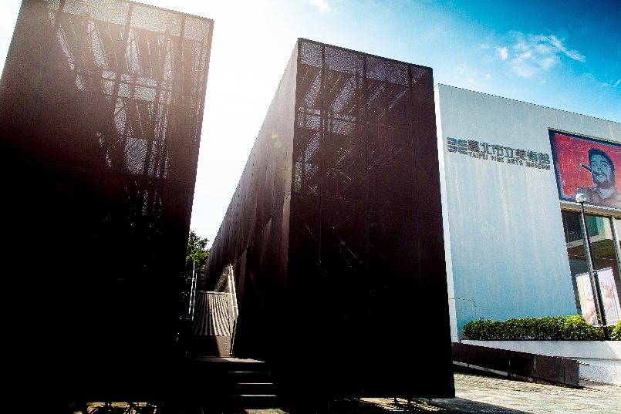
05_《途中》外觀圖5  圖像由臺北市立美術館提供  攝影：丰宇影像 | 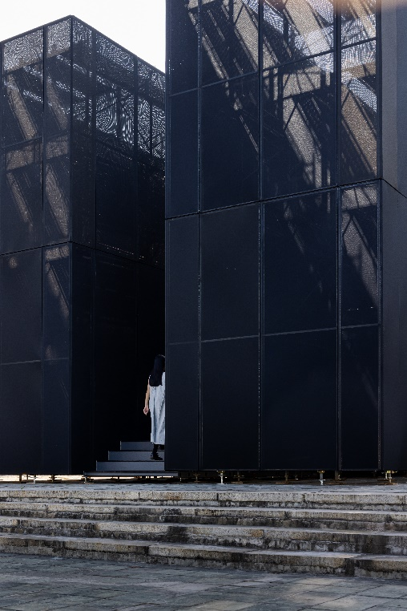
06_《途中》內部圖1  圖像由臺北市立美術館提供  攝影：丰宇影像 | 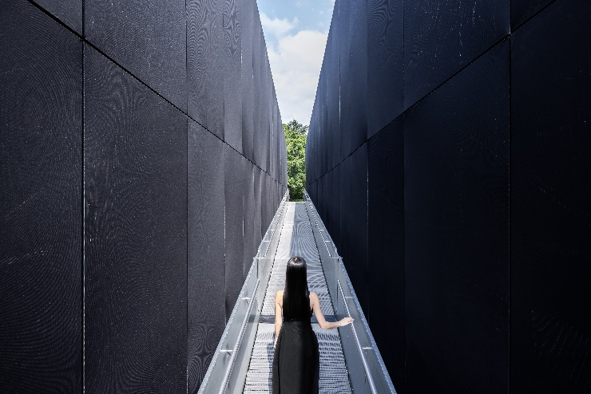  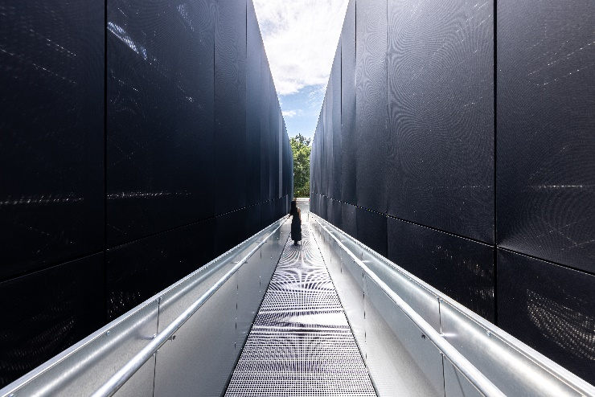
07_《途中》內部圖2  圖像由臺北市立美術館提供  攝影：丰宇影像 | 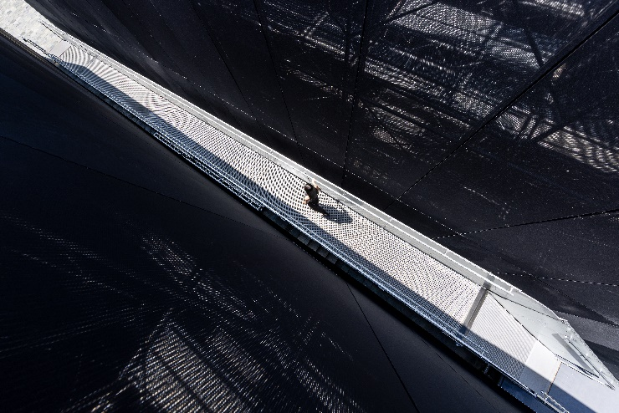
08_《途中》內部圖3  圖像由臺北市立美術館提供 | 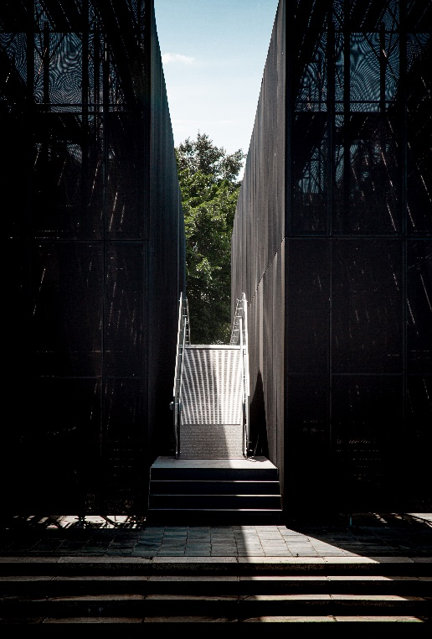
09_《途中》局部圖：滾珠  圖像由臺北市立美術館提供  攝影：丰宇影像 | 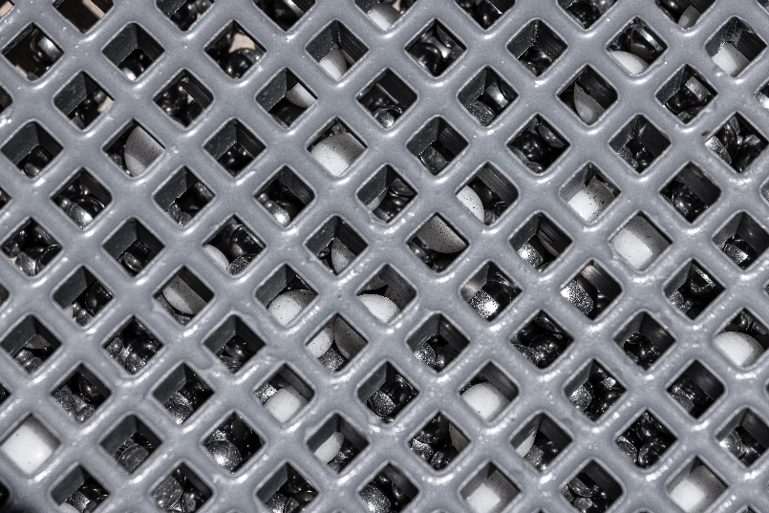
10_《途中》局部圖：摩爾紋  圖像由臺北市立美術館提供 | 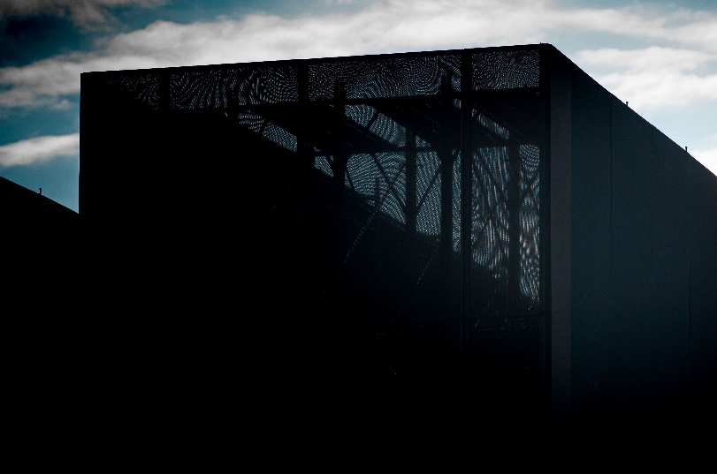
11_「途中」團隊合影  圖像由臺北市立美術館提供 | 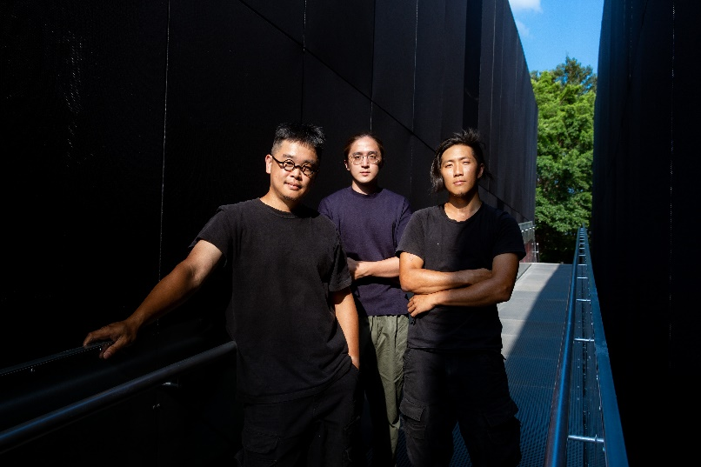
12_「途中」團隊與臺北市立美術館王俊傑館長（左二）合影  圖像由臺北市立美術館提供 | 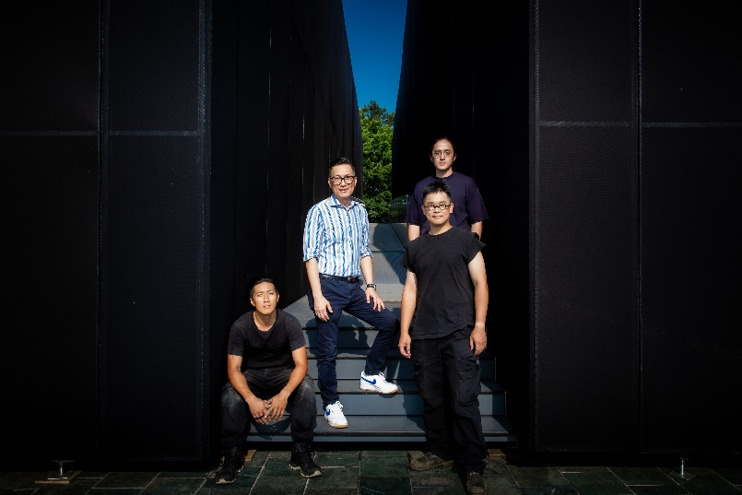
13_2023 X-site：《途中》藝術家座談  圖像由臺北市立美術館提供 | 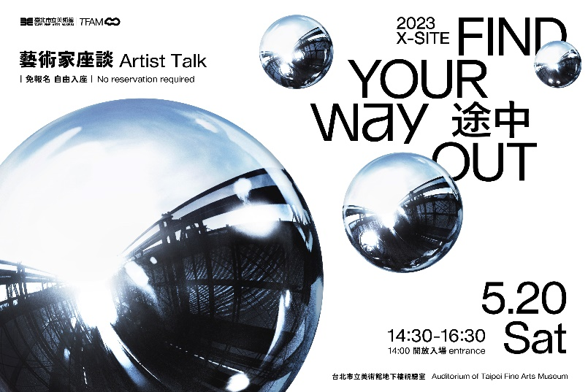
14_2023 X-site：《途中》身體工作坊：身與聲的搖擺長廊  圖像由臺北市立美術館提供 | 